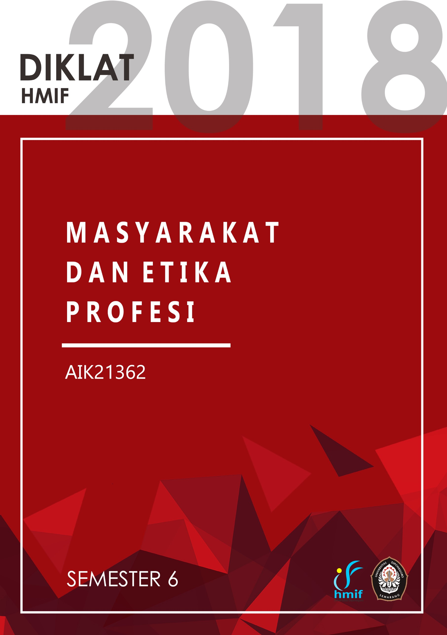

# DAFTAR ISI

DAFTAR ISI 1

UJIAN AKHIR SEMESTER 2013/2014 2

UJIAN AKHIR SEMESTER 2014/2015 3

UJIAN TENGAH SEMESTER 2015/2016 4

UJIAN AKHIR SEMESTER 2016/2017 5

# UJIAN AKHIR SEMESTER 2013/2014

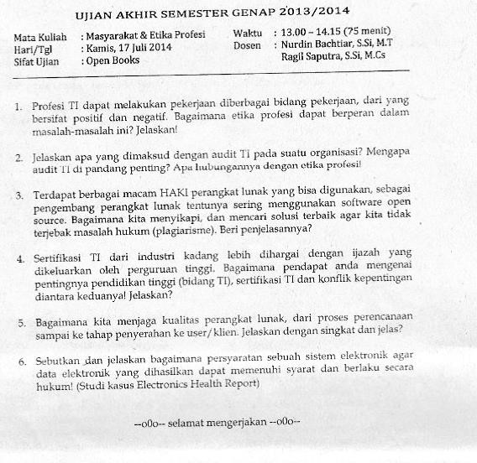

# UJIAN AKHIR SEMESTER 2014/2015

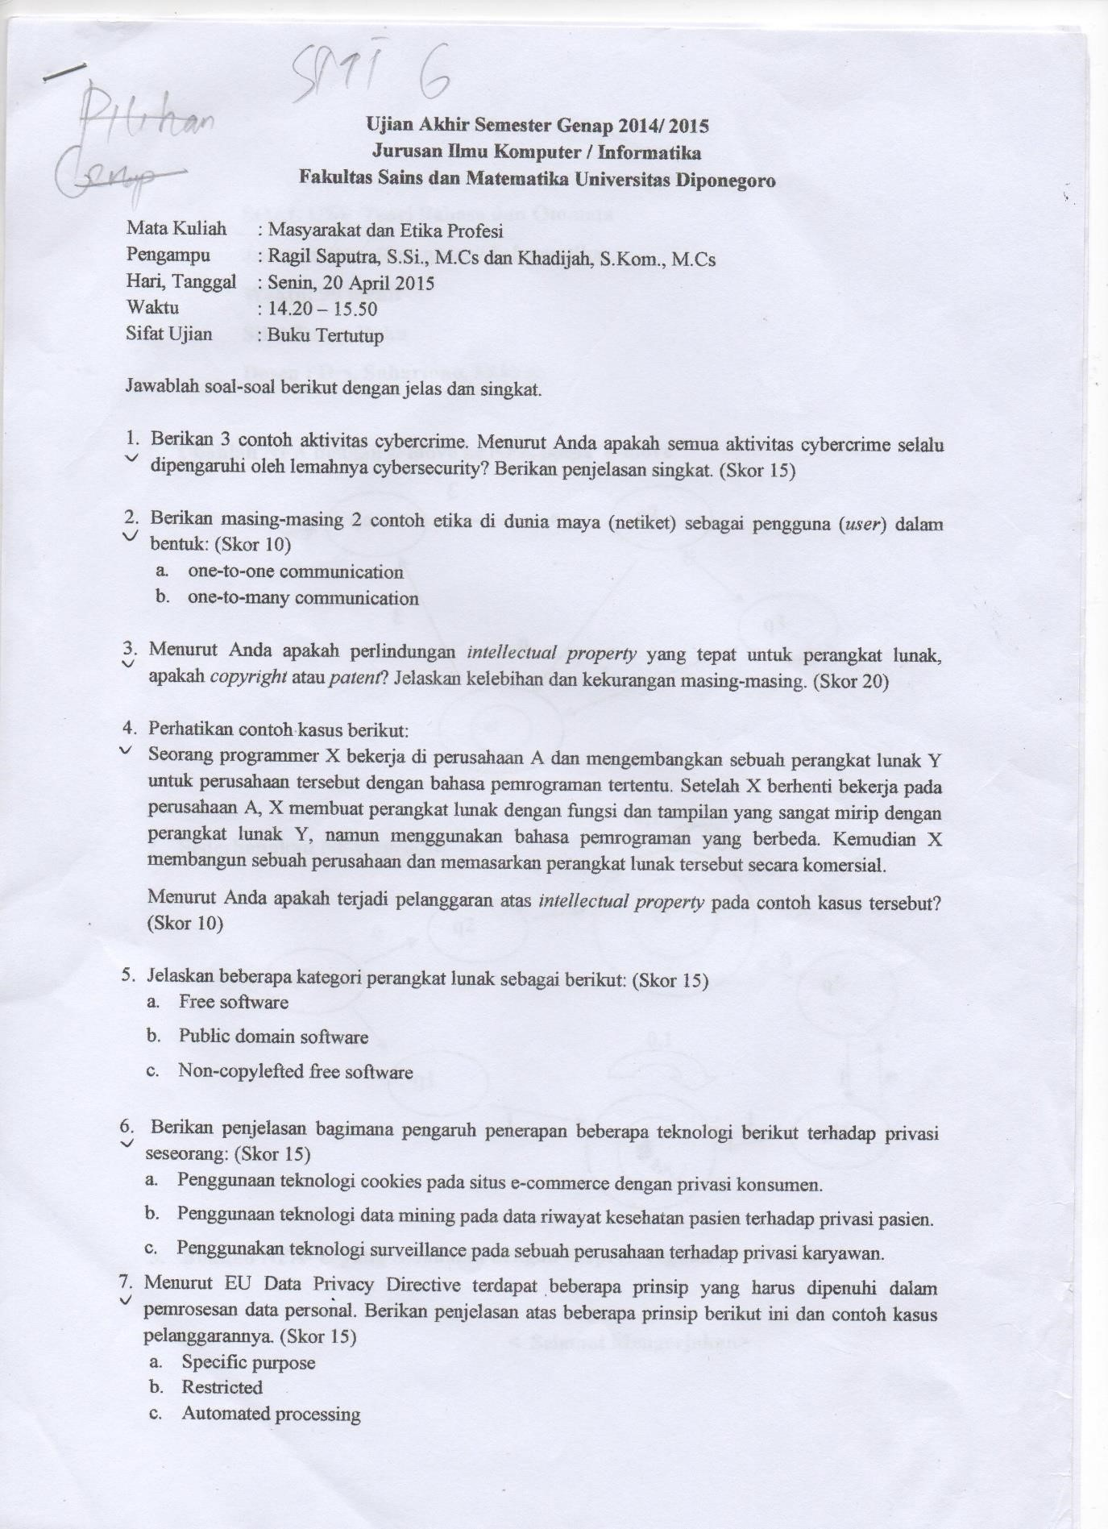

# UJIAN TENGAH SEMESTER 2015/2016

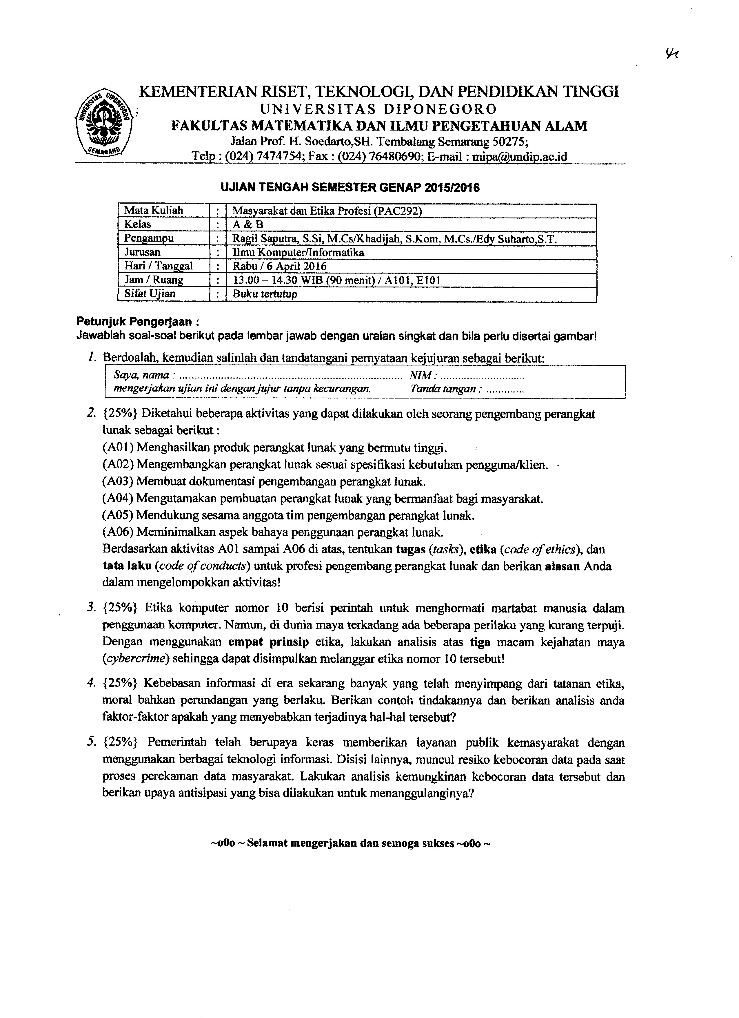

# UJIAN AKHIR SEMESTER 2016/2017

